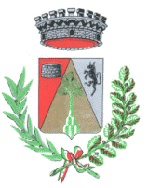 | COMUNE DI NULE  PROVINCIA DI SASSARI  ____________________________________________

Allegato 1 alla delibera n. 43/2016 - Documento di attestazione

Documento di attestazione

- Il Nucleo di Valutazione del comune di Nule, ai sensi dell’art. 14, c. 4, lett. g), del d.lgs. n. 150/2009 e delle delibere A.N.AC. nn. 50/2013 e 43/2016, ha effettuato la verifica sulla pubblicazione, sulla completezza, sull’aggiornamento e sull’apertura del formato di ciascun documento, dato ed informazione elencati nell’Allegato 1 – Griglia di rilevazione al 31 gennaio 2016 della delibera n. 43/2016.

- Il Nucleo ha svolto gli accertamenti, tenendo anche conto dei risultati e degli elementi emersi dall’attività di controllo sull’assolvimento degli obblighi di pubblicazione svolta dal Responsabile della trasparenza ai sensi dell’art. 43, c. 1, del d.lgs. n.

33/2013.

Sulla base di quanto sopra, l’OIV, ai sensi dell’art. 14, c. 4, lett. g), del d.lgs. n. 150/2009

ATTESTA

la veridicità¹e l’attendibilità, alla data dell’attestazione, di quanto riportato nell’Allegato 1 rispetto a quanto pubblicato sul sito dell’amministrazione.

Data 26 febbraio 2016

Firma del Presidente (Nome e Cognome)

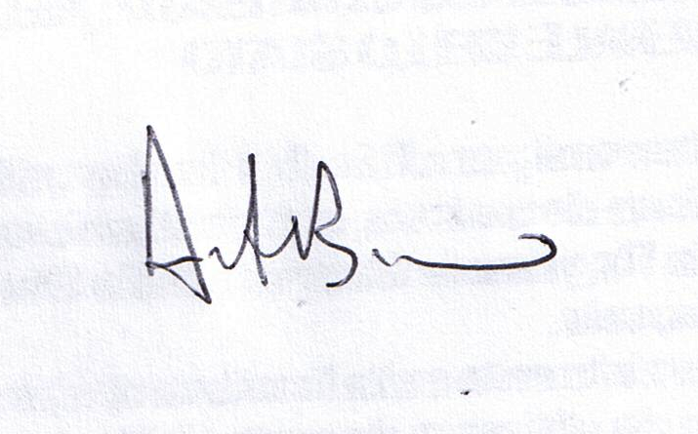

1

Il concetto di veridicità è inteso qui come conformità tra quanto rilevato dall’OIV/altra struttura con funzioni analoghe nell’Allegato 1 e quanto pubblicato sul sito istituzionale al momento dell’attestazione

